Übersicht der Rassen
Anmerkung: Auf Vespertales gibt es Aktuell keine Sonderanmeldepflicht für Rassen. Jede Rasse kann also erstellt werden. Wer möchte darf trotzdem eine Charstory schreiben, die wir auf Wunsch gerne ins Wiki unter Chars veröffentlichen.

Dunkelelfen
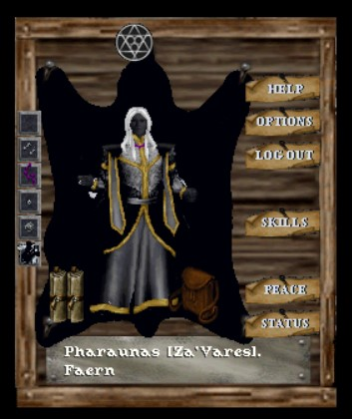
Dunkelelfen sind eine ziemlich egoistische Rasse, trotz ihres gelegentlich sehr sanftem Auftreten ist ihnen gegenüber Vorsicht geboten. Dunkelelfen sind auf jeden Fall eine sehr saubere und modebewusste Rasse, somit sollte ihnen in keinster Weise etwas falsches angedichtet werden. Sie haben von ihrem Erscheinungsbild her, meist langes, schneeweißes Haar und perfekte schwarze Haut ohne Narben oder ähnliches. Alleine ihr direkter Anblick hat schon so manchem Krieger den Kopf verdreht, wenn sie versuchen ihn wie eine Spinne zu umgarnen. Es ist bekannt, das Beleidigungen ihrer Gottheit schnell zum direkten Angriff der Dunkelelfen führen kann, oder zumindest dabei hilft, dass man auf ihre Liste kommt, die beinhaltet, wer für sein Fehlverhalten bestraft werden sollte. Nur weil eine Dunkelelfe den Rückzug angeht, bedeutet es zum Beispiel nicht direkt, dass man sich nun in Sicherheit wiegen kann. Hier gilt keinesfalls: „Aus den Augen, aus dem Sinn“. Sie warten nur auf die perfekte Gelegenheit, dem Feind einen Pfeil oder einen Dolch in den Rücken zu stechen. Innerhalb der Dunkelelfen gibt es Quellar, welche sich unter gewissen Umständen sogar gegenseitig bekriegen. Diese Quellar sind den Gilden der Menschen im entferntesten ähnlich, wobei meist die Führung innerhalb der eigenen Familie ausgemacht wird. Hierbei behalten die Frauen das Sagen und Männer sind meist die Unterdrückten.
Besondere Werte: Stärke: 90 | Geschicklichkeit: 110 | Intelligenz: 120
Startmodifikation: Männlich + 5 Stärke | Weiblich + 5 Intelligenz
Weiter zum Konzept der Dunkelelfen

Goblins
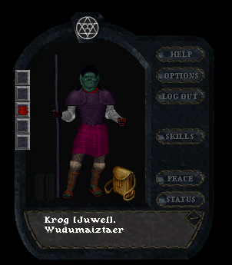
Das Volk der Goblins ist vielschichtig. Woher sie genau kommen, weiß keiner. Doch die Art unterscheidet sich in allen Punkten. Die bekanntesten Goblins sind etwa 120 - 150 cm groß, haben meist grüne Haut und streunen wild durch die Länder von Vesper. Sie sind primitiv von ihrer Art, tragen meist nur Leder und Holzwaffen, selten erbeutete Metallwaffen und tauchen im Rudel auf. Ihre größte Leidenschaft ist das Sammeln von glitzernden Sachen. Daher sieht man sie sehr oft mit Orks zusammen, da sie meist versuchen mit eher mäßigem Erfolg den Orks ihre Beute madig zu machen.
Man kann Goblins zudem in Menschen Siedlungen antreffen, da sie viel Handel mit Menschen betreiben. Es kann aber auch sein, dass ein Goblin einem Menschen folgt bis dieser stirbt. Dies passiert vor allem dann, wenn ein Mensch einem Goblin das Leben rettet. Da Goblins allerdings eh immer in Lebensgefahr sind, passiert so etwas recht häufig. Goblins sind so gesehen die Spaßgesellschaft unter den bekannten Rassen. Sie lieben es, Leuten einen Streich zu spielen.
Besondere Werte: Stärke: 100 | Geschicklichkeit: 110 | Intelligenz: 75
Startmodifikation: + 5 Stärke | - 5 Intelligenz
Weiter zum Konzept der Goblins

Hochelfen
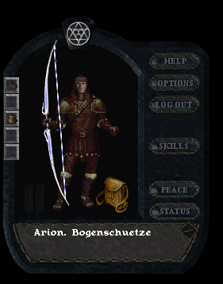
Der Ursprung der Waldelfen ist auch heute noch ein großes Geheimnis. Es gibt viele Vermutungen und Geschichten über ihre Entstehung, aber keine vermag „so ist es gewesen“ zu sagen. In einer der bekanntesten Mythen über die Urzeit wird von einem Krieg zwischen alten, längst vergessenen Göttern erzählt. Der Mythos berichtet, dass eine Göttin sich in einen Gott der gegnerischen Seite verliebte, und deshalb vergeblich versuchte, die zerstrittenen Götter wieder zu vereinen. Aus lauter Trauer über ihre Machtlosigkeit gegenüber dem Hass den sich die verfeindeten Götter entgegenbrachten, lies sie Tränen zur Erde fallen und aus diesen Tränen, so sagt man, entstanden die Waldelfen. Als die alten Götter sahen wie friedlich diese Waldelfen miteinander lebten und sie einander und anderes Leben achteten, besannen sich die Götter wieder und beendeten den Krieg unter sich. Fortan standen die Waldelfen unter dem Schutz der Götter, und sie behüteten die Waldelfen wie ihre eigenen Kinder. Das diese Erzählung so stark verbreitet ist, liegt daran, dass im Laufe der Jahrtausende etwas geschehen sein muss, dass die Waldelfen spaltete. Und die Vermutung liegt nahe, dass die alten Götter der Auslöser waren. Laut den Erzählungen wendeten sich viele der Waldelfen plötzlich von ihren Göttern ab und verließen die noch gläubigen Waldelfen. Aus denjenigen, die den Göttern abgeschworen haben und die sich neue Götter suchten, sollen die Dunkelelfen hervorgegangen sein. Doch nicht nur böses wuchs in jener Zeit, denn viele der Waldelfen waren erschrocken von der Boshaftigkeit, mit der die Dunkelelfen die Welt zu beherrschen versuchten. So verließen einige den Wald, doch nicht um in der Dunkelheit zu verschwinden, sondern um dem Licht entgegen zu steigen. Sie besiedelten die Welt und bauten prächtige Städte, der Gottheit Alasior huldigend, seinen Schutz genießend. Doch während der dunklen Zeiten, schwand der Glanz aus dem Volke der Hochelfen. Machtlos sahen sie dem Fall ihrer stolzesten Bauten und Gemeinschaften zu, ehe sie gänzlich aus der Welt verschwanden um den letzten Funken ihres Volkes zu retten. Einzig Ruinen berichten jetzt noch von den Bauten der Elfen, welche einst Seite an Seite mit den Waldelfen in ihren Wäldern gelebt haben. Während die Waldelfen sich nach den Kriegen in ihre Wälder zurückzogen, geriet das Volk der Fenvar in Vergessenheit. Zu einem Mythos geworden, sind sie nahezu aus der Geschichte verschwunden. Jene Mondtore die einst schon Lord British in das Land gebracht hatten, sollen sie benutzt haben. In ihrer Weisheit und der hohen Kunst der Magie, brachten diese sie an einen Ort, an dem sie sich erholen konnten.
Besondere Werte: Stärke: 80 | Geschicklichkeit: 120 | Intelligenz: 120
Startmodifikation: + 5 Geschicklichkeit | - 5 Stärke
Zum Konzept der Hochelfen

Menschen
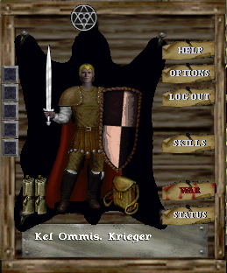
Das Volk der Menschen bildet wohl die größte Bevölkerungsgruppe in den Ländern Sosarias. Fast überall sind sie anzutreffen, ihre Begabung sich an jede erdenkliche Situation anzupassen ist dabei wohl nicht unwesentlich beteiligt. Ihre Fähigkeiten erstrecken sich über vielerlei Gebiete, wahre Meister in der Schmiedekunst und auch große Krieger und Magier hat dieses Volk hervorgebracht, wenn auch niemand auf die absurde Idee käme, von Menschen geschmiedetes mit den Meisterwerken der Zwerge zu vergleichen.
Besondere Werte: Stärke: 100 | Geschicklichkeit: 100 | Intelligenz: 100
Zum Konzept der Menschen

Nordleute
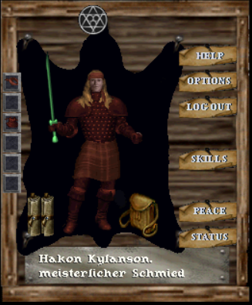
Die Nordleute leben in Stammesgemeinschaften, angeführt von einem Häuptling. Häuptling eines Stammes ist derjenige, der den alten Häuptling im Zweikampf - zumeist auf Leben und Tod - besiegen kann, wobei das Recht auf Herausforderung des alten Häuptlings jedoch nicht jedem beliebigen Mitglied des Stammes zusteht, sondern nach uralten, überlieferten Regeln festgesetzt wird. Die Stämme der Nordleute sind nach ihrem jeweiligen Totemtier benannt. So gibt es beispielsweise den Stamm des Wolfes, den Stamm des Bären oder den Stamm des Elches. Das Totemtier charakterisiert auch die Krieger eines Stammes. So sind die Kämpfer der Bären stark und unbeugsam, die der Wölfe unberechenbar, flink und gnadenlos. Neben dem Häuptling gibt es noch eine weitere herausragende Persönlichkeit in einem jedem Stamm: Den Schamanen. Er ist der Hexer, Heiler und Geisterbeschwörer des Stammes. Keinem anderen Stammesmitglied außer ihm ist es unter Androhung höchster Strafen erlaubt, die Kunst der Magie zu erlernen, geschweige denn anzuwenden. Die Nordleute sehen die Magie als eine von den Geistern ihrer Ahnen und ihres Totems gegebene Macht an, die einzig und allein der Schamane des Stammes zu beherrschen und zu benutzen versteht, da dieser auch der Einzige ist, der die Gabe besitzt zu den Verstorbenen und dem Geist des Totemtieres Kontakt aufzunehmen. Der gesellschaftliche Rang und der Respekt, den ein Nordmann innerhalb seines Stammes genießt, wird an seinen Triumphen im Zweikampf mit anderen Kriegern und an seinen Erfolgen auf der Jagd festgemacht. Körperliche Kraft, Mut und Geschick im Umgang mit den Waffen sind das, was in der Gesellschaft der Nordleute zählt. Kunst, Kultur und geistige Errungenschaften sind bei den Nordleuten nichts Wert, und werden bestenfalls verpönt, denn nur der Starke kann in der feindlichen Wildnis der Steppe überleben. Die Nordleute sind seit je her ein Nomadenvolk, das hauptsächlich von der Jagd lebt. Sie leben in prächtigen, mit Jagdtrophäen geschmückten Zelten, die durch Holzwälle befestigt, kleine bis mittelgroße Dörfer bilden. Die einzelnen Stämme der Nordleute führen oft blutige Kriege untereinander, um Jagdgründe, Landansprüche oder einfach um die Ehre des Stammes und des Totems, doch sollte das Land der Nordleute einer Bedrohung von außen ausgesetzt sein, so werden sich die Stämme vereinigen und sich gemeinsam dem Feind gegenüberstellen. Handel und Kontakt mit Fremden lehnen die meisten Nordleutestämme kategorisch ab, da sie die Dinge des zivilisierten Südens, wie Wein oder Schmuck, Kunst oder Kultur als verweichlichend und gefährlich einschätzen.
Besondere Werte: Stärke: 120 | Geschicklichkeit: 90 | Intelligenz: 80
Startmodifikation: + 5 Stärke
Zum Konzept der Nordleute

Nujaniden
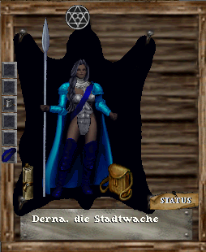
Ein altes Adelsgeschlecht regiert nun schon seid Jahrhunderten das Volk der Nujaniden: Die Familie Na'Sarun Jedes Mitglied der Adlesfamilie wohnt im Palast zu Nujelm. Doch die ihnen angebohrene Rechte stiegen ihnen wohl zu Kopf. Nujelm blühte zwar auf und wurde eine noch schönere Stadt denn je, dennoch sind einige Familienmitglieder unheimlich arrogant und schnippisch. Dennoch regiert diese Adlesfamilie das Kalifat Nujelm besser den je… Derzeitiger Kalif: Teja'Rashim Na'Sarun
Besondere Werte: Stärke: 110(W), 90(M) | Geschicklichkeit: 100 | Intelligenz: 90(W), 110(M)
Zum Konzept der Nujaniden

Orks
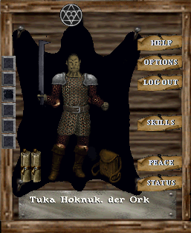
Brutale, egoistische und in Fressen und Gold vernarrte Bestien. Damit könnte man die orkischen Sippen wohl passend beschreiben. Sie sind rücksichtslose, aggressive zwischen 1,50m bis 1,80m große Kreaturen, die nur um das eigene Wohlbefinden besorgt sind.
Besondere Werte: Stärke: 120 | Geschicklichkeit: 90 | Intelligenz: 70
Startmodifikation: + 5 Stärke | - 5 Intelligenz
Zum Konzept der Orks

Vampire
Viel ist über Vampire nicht bekannt, einige glauben an sie, andere halten sie für Mythen, Geschichten, Ammenmärchen. Ein paar wenige „Vampirexperten“ existieren und beschäftigen sich mit allem, was mit Vampiren zu tun hat. Wirkliche Beweise können jedoch auch sie nicht vorbringen. Viele von ihnen sind weise Magier, die sich ihr Leben lang damit beschäftigen mehr über die Kinder der Nacht herauszufinden. Andere lediglich fasziniert von den Geschichten und Erzählungen. Die letzte Gruppierung wird als Vampirjäger bezeichnet. Jene Menschen haben einen festen Glauben an die Existenz von Vampiren und es sich zu ihrem Ziel erklärt, jene aufzuspüren und auszurotten.
Hinweis: Vampire besitzen Aktuell keinerlei Features und sie sind nur Menschen mit den gewissen Rollenspiel.
Zum Konzept der Vampire

Waldelfen
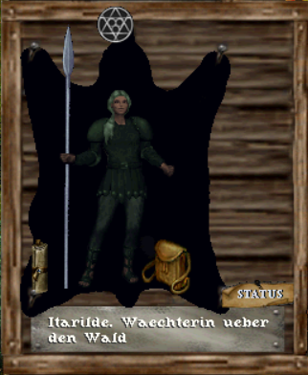
Der Ursprung der Waldelfen ist auch heute noch ein großes Geheimnis. Es gibt viele Vermutungen und Geschichten über ihre Entstehung, aber keine vermag „so ist es gewesen“ zu sagen. In einer der bekanntesten Mythen über die Urzeit wird von einem Krieg zwischen alten, längst vergessenen Göttern erzählt. Der Mythos berichtet, dass eine Göttin sich in einen Gott der gegnerischen Seite verliebte, und deshalb vergeblich versuchte, die zerstrittenen Götter wieder zu vereinen. Aus lauter Trauer über ihre Machtlosigkeit gegenüber dem Hass den sich die verfeindeten Götter entgegenbrachten, lies sie Tränen zur Erde fallen und aus diesen Tränen, so sagt man, entstanden die Waldelfen. Als die alten Götter sahen wie friedlich diese Waldelfen miteinander lebten und sie einander und anderes Leben achteten, besannen sich die Götter wieder und beendeten den Krieg unter sich. Fortan standen die Waldelfen unter dem Schutz der Götter, und sie behüteten die Waldelfen wie ihre eigenen Kinder. Das diese Erzählung so stark verbreitet ist, liegt daran, dass im Laufe der Jahrtausende etwas geschehen sein muss, dass die Waldelfen spaltete. Und die Vermutung liegt nahe, dass die alten Götter der Auslöser waren. Laut den Erzählungen wendeten sich viele der Waldelfen plötzlich von ihren Göttern ab und verließen die noch gläubigen Waldelfen. Aus denjenigen, die den Göttern abgeschworen haben und die sich neue Götter suchten, sollen die Dunkelelfen hervorgegangen sein. Doch nicht nur böses wuchs in jener Zeit, denn viele der Waldelfen waren erschrocken von der Boshaftigkeit, mit der die Dunkelelfen die Welt zu beherrschen versuchten. So verließen einige den Wald, doch nicht um in der Dunkelheit zu verschwinden, sondern um dem Licht entgegen zu steigen. Sie besiedelten die Welt und bauten prächtige Städte, der Gottheit Alasior huldigend, seinen Schutz genießend. Doch während der dunklen Zeiten, schwand der Glanz aus dem Volke der Hochelfen. Machtlos sahen sie dem Fall ihrer stolzesten Bauten und Gemeinschaften zu, ehe sie gänzlich aus der Welt verschwanden um den letzten Funken ihres Volkes zu retten. Einzig Ruinen berichten jetzt noch von den Bauten der Elfen, welche einst Seite an Seite mit den Waldelfen in ihren Wäldern gelebt haben. Während die Waldelfen sich nach den Kriegen in ihre Wälder zurückzogen, geriet das Volk der Fenvar in Vergessenheit. Zu einem Mythos geworden, sind sie nahezu aus der Geschichte verschwunden. Jene Mondtore die einst schon Lord British in das Land gebracht hatten, sollen sie benutzt haben. In ihrer Weisheit und der hohen Kunst der Magie, brachten diese sie an einen Ort, an dem sie sich erholen konnten.
Besondere Werte: Stärke: 80 | Geschicklichkeit: 120 | Intelligenz: 120
Startmodifikation: + 5 Geschicklichkeit | - 5 Stärke
Zum Konzept der Waldelfen

Zwerge
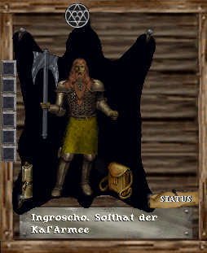
Tief unter dem südlichen Bergmassiv von Sosaria lebt ein uraltes Volk, das Volk der Zwerge, oder auch Dwar wie sie sich selbst nennen. Mit schier unendlicher Beharrlichkeit schürfen die Zwerge in den weiten Minen und Stollen nach den edelsten Metallen Sosarias und verarbeiten diese zu außergewöhnlichen Schmiedekunstwerken. Kein anderes Volk von Sosaria beherrscht das Handwerk des Schmiedens so meisterlich wie die Zwerge. Über Jahrhunderte hinweg wurde das uralte Wissen im verarbeiten des Metalls von Generation zu Generation weitergegeben, so das auch schon ein unerfahrener Zwergenschmied Kunstwerke herstellen kann, die das Werk eines Schmiedes einer anderen Rasse aussehen lässt wie das Werk eines Stümpers. Bekannt sind die Zwerge allerdings nicht nur für ihre Schmiedekunst und die anderen Handwerklichen Künste die sie beherrschen, sie sind auch bekannt für ihre kriegerische Art, die schon so manchen berühmten Helden hervorgebracht hat.
Besondere Werte: Stärke 120 | Geschicklichkeit: 85 | Intelligenz: 85
Startmodifikation: + 5 Stärke | - 5 Geschicklichkeit
Zum Konzept der Zwerge

